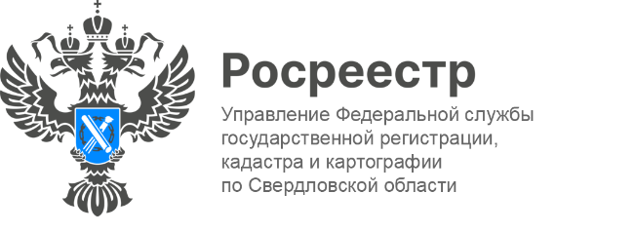
Пресс-релиз

Интервью руководителя Управления Росреестра
по Свердловской области Игоря Цыганаша об итогах работы ведомства за третий квартал

– Игорь Николаевич, поделитесь итогами работы ведомства за третий квартал?
– По результатам третьего квартала текущего года на государственную регистрацию прав в Управление Росреестра по Свердловской области поступило порядка
142 тысяч заявлений, 30% из них – заявления относительно объектов недвижимости, расположенных в городе Екатеринбурге.
Если брать первичный рынок недвижимости, то Управлением зарегистрировано порядка 7 тысяч договоров участия в долевом строительстве, что на 30% превышает показатели второго квартала 2022 года.
Что же касается вторичного сектора, то по договорам купли-продажи более
32 тысяч прав собственности было зарегистрировано на жилую недвижимость, что на 18% превышает показатели второго квартала текущего года.
– Сколько было совершено ипотечных сделок за третий квартал 2022 года?
– В третьем квартале в Единый государственный реестр недвижимости внесено более 23 тысяч регистрационных записей об ипотеке – это превышает показатели первого квартала на 10% и показатели второго квартала на 40%.
Следует отметить, что Правительство РФ постоянно оказывает меры поддержки строительному сектору и помогает населению приобрести жилье на выгодных условиях. Так, в июне 2022 года председатель Правительства РФ Михаил Мишустин подписал постановление о снижении процентной ставки по программе «Льготная ипотека» с 9 до 7%.
В апреле текущего года по программе «Семейная ипотека» снижена процентная ставка с 12 до 9%, в октябре – до 6%.
Программа «Сельская ипотека» работает с 2020 года. С её помощью граждане могут оформить кредит под льготную ставку до 3% годовых на покупку земельного участка и строительство на нём жилья, готового частного дома, а также на строительство жилья на уже имеющемся участке. Действие программы распространяется на землю или жильё в сельской местности и в городах с населением не более 30 тысяч человек.
– Какое количество новостроек было введено в эксплуатацию в этом году?
– За 9 месяцев текущего года на кадастровый учет поставлено 110 многоквартирных домов. По итогам аналогичного периода прошлого года их количество составило 100. Здесь следует отметить, что с конца 2021 года законодательно упрощена процедура подачи застройщиком заявления о государственной регистрации права собственности дольщика. Весь процесс происходит автоматически, путем прямого взаимодействия между застройщиком и органом регистрации прав. Таким образом, участники долевого строительства могут обратиться к застройщику с просьбой о представлении им документов в орган регистрации прав, что избавляет участника от излишних посещений МФЦ.
– Каковы итоги международного форума и выставки 100+TechnoBuild?
– Управление не первый год в рамках Форума 100+ старается вынести на профессионально-общественное обсуждение перспективные направления, влияющие на социально-экономическое развитие региона.
В этом году основной темой обсуждения стала реализация Государственной программы «Национальная система пространственных данных» (далее - НСПД), утвержденная 1 декабря 2021 года постановлением Правительства РФ № 2148.
Вызовы нового времени показали - для того, чтобы качественно оказывать современные услуги необходимо обладать всей полнотой информации.
Перед Росреестром стоит задача создать отечественную геоподоснову с геодезической сетью и картографической основой, которая позволит повысить точность определения координат, исключить появление новых ошибок и судебных споров.
– Что для этого предстоит сделать?
– Во-первых, - это инвентаризация имеющихся и восстановление утраченных пунктов государственной геодезической сети (ГГС), как фундамента НСПД, позволяющего осуществить развитие сети базовых дифференциальных станций, а также являющегося основой при создании планово-картографических материалов.
Во-вторых, создание единой картографической основы и наложение всех слоев информации, имеющейся в регионах и в распоряжении хозяйствующих субъектов по принципу так называемого «слоеного пирога».
В-третьих, необходимо наполнить реестр недостающими сведениями – о границах населенных пунктов, территориальных зон, о бесправных объектах недвижимости. Также устранить реестровые ошибки и уточнить границы земельных участков выполнением комплексных кадастровых работ.
Кроме того, консолидация данных позволит объединить и структурировать пространственные данные, обеспечить их интеграцию и актуализацию, что создаст платформу для принятия эффективных управленческих решений по развитию территорий и оказанию государственных услуг для людей на новом качественном уровне.

Интервью подготовлено пресс-службой Управления Росреестра по Свердловской области.

Контакты для СМИ
Пресс-служба Управления Росреестра по Свердловской области
+7 343 375 40 81
press66rosreestr@mail.ru
www.rosreestr.gov.ru
620062, г. Екатеринбург, ул. Генеральская, 6 а.

